#### 三、文献笔记

**（1）为什么阅读文献时记笔记是必要的？**

**提取要点，以备文献遗忘：**记忆力再好的人，也不可能记得自己曾经读过的学术文章的全部重要细节，笔记可以随时调出来查看文章的重要内容，且不需要回去把几十页的文章重新看一遍。

**记笔记能帮助大家读文章：**如果能做到清楚地划分哪些东西应该记在笔记里、哪些可以不记，那么也就逐渐知道了看文章的时候要重点看什么，略看什么，不用看什么。

**需要引用文献的时候可以信手拈来：**记好笔记后**按主题分类和管理**，可以大大提高同学们之后写作时的引用效率，写作和构思中想到了某篇文章的观点、方法、结论就可以随时引用。

**（2）关于文献笔记的几个“不是”误区**

**文献笔记不是机械的抄写**。直接粘贴复制文献信息和不做笔记区别不大。同学们需要做的是把文章读懂，然后用自己的话写出来，总结关键信息。这样才能够帮助大家更好地理解，归纳文献。

**文献笔记不是文献综述**。虽然记笔记的时候需要适当记录自己当时的想法，但记笔记并不是花过多的时间去综合，否则重点就不是阅读，而是写一篇文献综述了。

**（3）文献笔记的内容**

①文章出处：发表在哪些期刊、会议上，如果是比较权威的期刊或者会议上发表的论文，通常可借鉴性更高；同时，可以记录属于哪个组发的文章：以计算机为例，很多情况下，发表在计算机某一领域的顶级会议上的文章都会属于某些特定的科研强组乃至于强导师，通过了解该文章来自于哪个强组，对同学今后的保研、出国导师的选择也有很大的意义。

②所解决问题/所研究内容：在阅读文献后，用精炼的语言概括总结这篇文章的研究内容，研究内容一般位于文章的摘要、介绍部分。

③可能用到的文章研究方法：在明确了文章的研究问题后，对文章的研究方法进行归纳。研究方法主要位于摘要和正文部分。

④可能用到的文字核心结论：最后对文章的结论进行总结，一般位于结论或者实验部分。

⑤其他值得扩展阅读的参考文献：在了解了文章所属于哪个组后，可以对这个组的其他文章进行阅读。一个组一般会有特定的几个研究领域和研究问题，往往会对某一领域进行持续研究，因此可以去扩展阅读该组的其他论文。同时可以对这篇论文的引用文献和引用这篇论文的文献进行扩展阅读。

**（4）文献笔记的记录方式**

对于单篇文章的阅读，可以用Onenote、Marginnote等方便文献阅读和记笔记的软件，用不同颜色标记出不同类别的重要内容，比如分别标注作者的主要观点句、重要的实验结论、需要拓展阅读参考文献的部分等。可以在不同颜色标记的地方添加标签，方便通过标签快速查找。在阅读过程中应注意批注文章脉络、给自己的启发等内容，以便后续查阅。Marginnote还可自动根据荧光标记和批注生成思维导图，能更清晰的展示文章的框架。

对于多篇文章的信息整理，可以Excel、Word、Markdown或其它软件进行整理，重要的是要对需要的内容进行完整准确的整理。

①Excel/Word

新建一个Excel/word表格，表格第一行输入表头，表头内容按自己的需求进行列举，比如包括：年份、题目、作者、研究内容、实验方法、研究结论、不足、启发/收获、重要图表等进行记录。每次看完文献之后就进行总结概括，可以把这当作检验自己是否看懂一篇文献的工具。在工作簿底部还可以建立多个工作表（Sheet1、Sheet2），标记不同的颜色以进行分类。备注：在需要检索时，调出检索框（Ctrl+F）进行关键词检索，搭建自己的文献库。

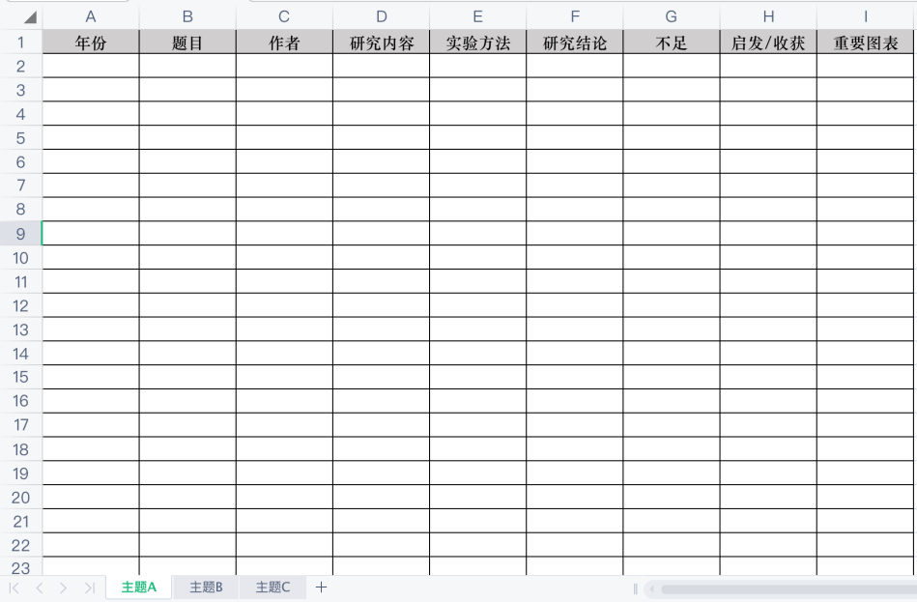

图4-9 Excel文献笔记示例

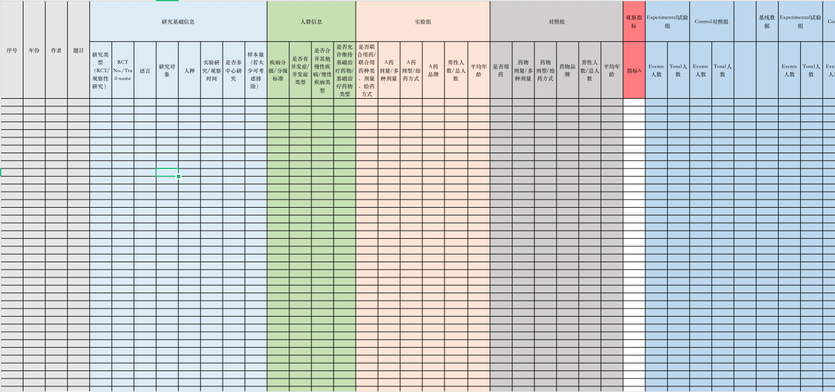

图4-10 Excel文献笔记示例

②Markdown

在任意一个支持markdown语法的平台都可以并行记笔记，举例：

**# {Title}（文章标题）**

**{Year}, {Authors}, {Journal Name}**

**{引用格式}**

**## Summary**

写完笔记之后最后再填，概述文章的内容，以后查阅笔记的时候可先看这一段。

**## Research Objective(s)**

作者的研究目标是什么？

**## Background / Problem Statement**

作者需要解决的问题是什么？

**## Method(s)**

作者解决问题的方法/算法是什么？

**## Evaluation**

作者如何评估自己的方法？实验设置是什么样的？

**## Conclusion**

作者给出了哪些结论？

**## Notes**

不在以上列表中，但需要特别记录的笔记。

**## References**

列出相关性高的文献，以便之后可以继续跟进下去。

备注：结合markdown平台的“大纲”功能更高效。

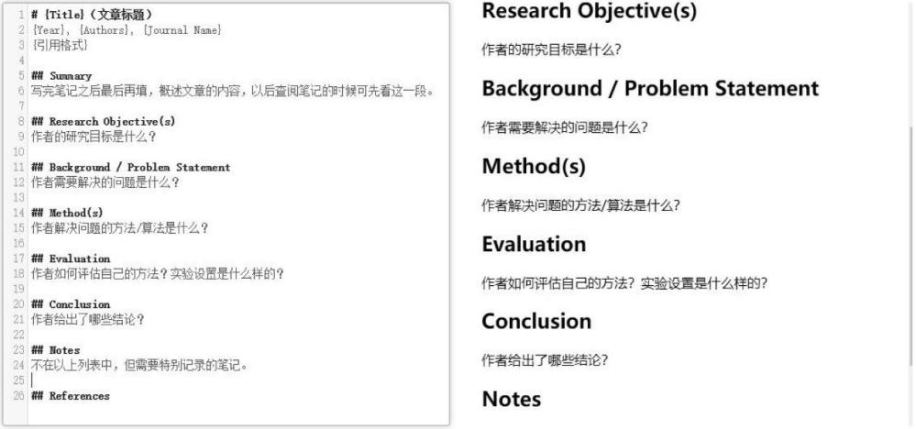

图4-10 Markdown文献笔记示例

以上两种方法以及其他优秀笔记法，包括本书前面介绍的记笔记相关资料均可参考，适合自己的就是最好的。

一些常用的文献管理软件：

在广泛阅读文献和记录文献笔记的时候，会需要管理和阅读大量不同主题的文献。因此对文献进行有效的管理也是非常重要的。手动划分文件夹的方式很多情况下会导致文献管理的混乱，下面介绍一些常用的学术文献管理工具：

**Citavi：**来自瑞士 Swiss Academic Software 公司。其定位于“知识组织管理软件”，在欧洲（特别是德语区）被广泛使用。它不仅仅是一款文献管理软件，而且整合了知识管理、任务计划、PDF 全文搜索、笔记等科研工作中的亟需功能。

**EndNote：**来自科睿唯安（Clarivate Analytics，原汤森路透知识产权与科技事业部） 是一个著名的老牌参考文献管理软件，拥有文献检索、文摘及全文的管理、引文编排、文献共享与协作等多项实用功能，用户可以通过EndNote自行建立一个个人参考文献库，以方便写论文、找文献时使用。

**Mendeley：**是一个免费的学术文献交流平台，所有人都可以在 Mendeley 上搜索到世界各地的学术文献，而这些学术文献都是由用户自己上传进 Mendeley “图书馆(Library)”进行编辑管理。